Лабораторная 1

В базе данных создать таблицу «students»

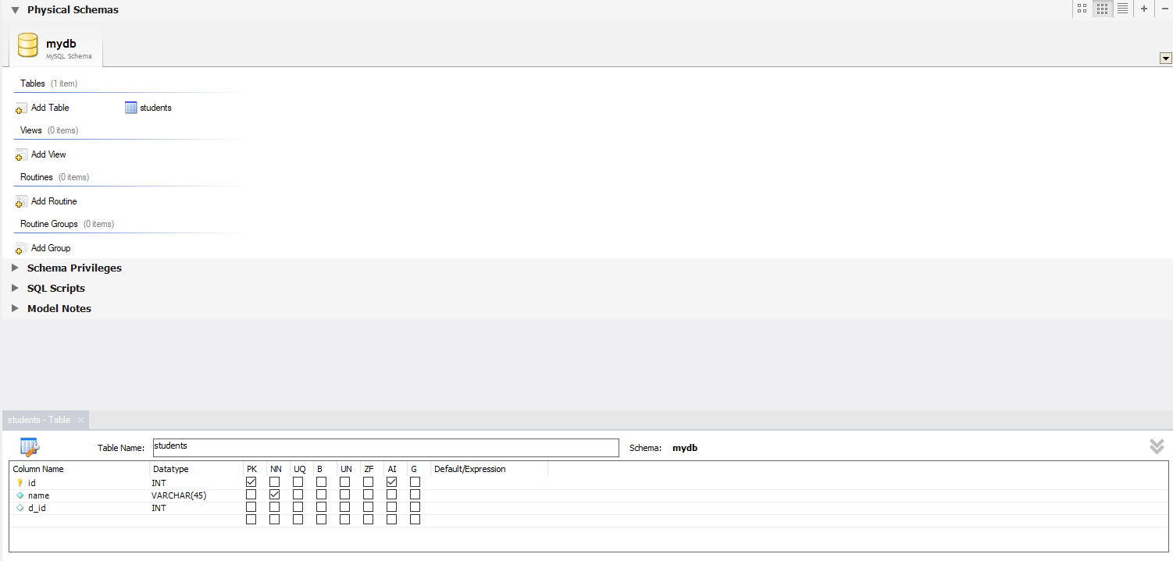

Заполнить таблицу «students» произвольными записями

